Домашнее задание по теме CSS BOX Model

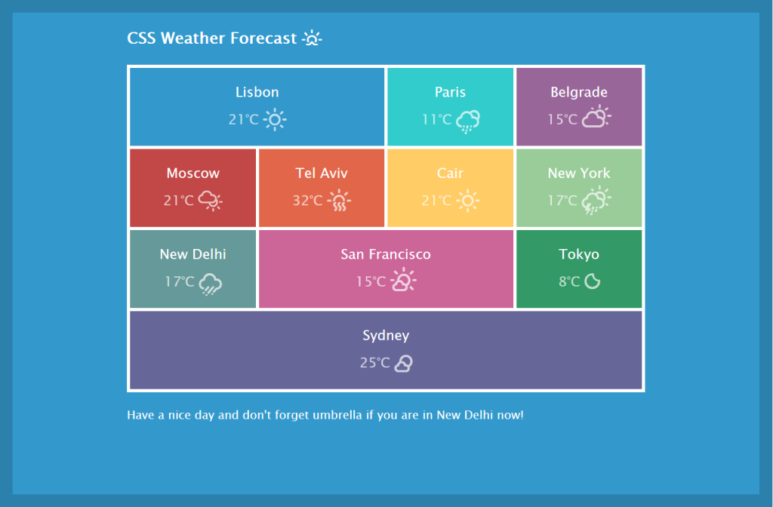

1. Требования:
   1. Города это список
   2. НЕ ИСПОЛЬЗОВАТЬ FLOAT!
   3. Для размещения в “сетку” городов используем display: inline-block;
   4. Ширину каждого пункта делать в процентах (например: width: 50%)
   5. Для эффекта смены прозрачности используем :hover и opacity
2. Иконки берем отсюда <https://erikflowers.github.io/weather-icons/>
3. подключить иконки нужно прописав в <head>

<link rel="stylesheet" href="https://cdnjs.cloudflare.com/ajax/libs/weather-icons/2.0.5/css/weather-icons.min.css">

1. Для плавных анимаций используйте CSS код:

\*{transition: all .1s ease-in;}

1. Цвета определяйте с помощью “pixie”, ‘colormania’, или другого похожего инструмента
2. Шрифт: любой

На этом сайте находится инструкция подключения и использования иконок на вашем сайте

<http://erikflowers.github.io/weather-icons/>

пример использования

<i class="wi wi-night-sleet"></i>

где класс это название иконки которую мы выбираем на сайте

